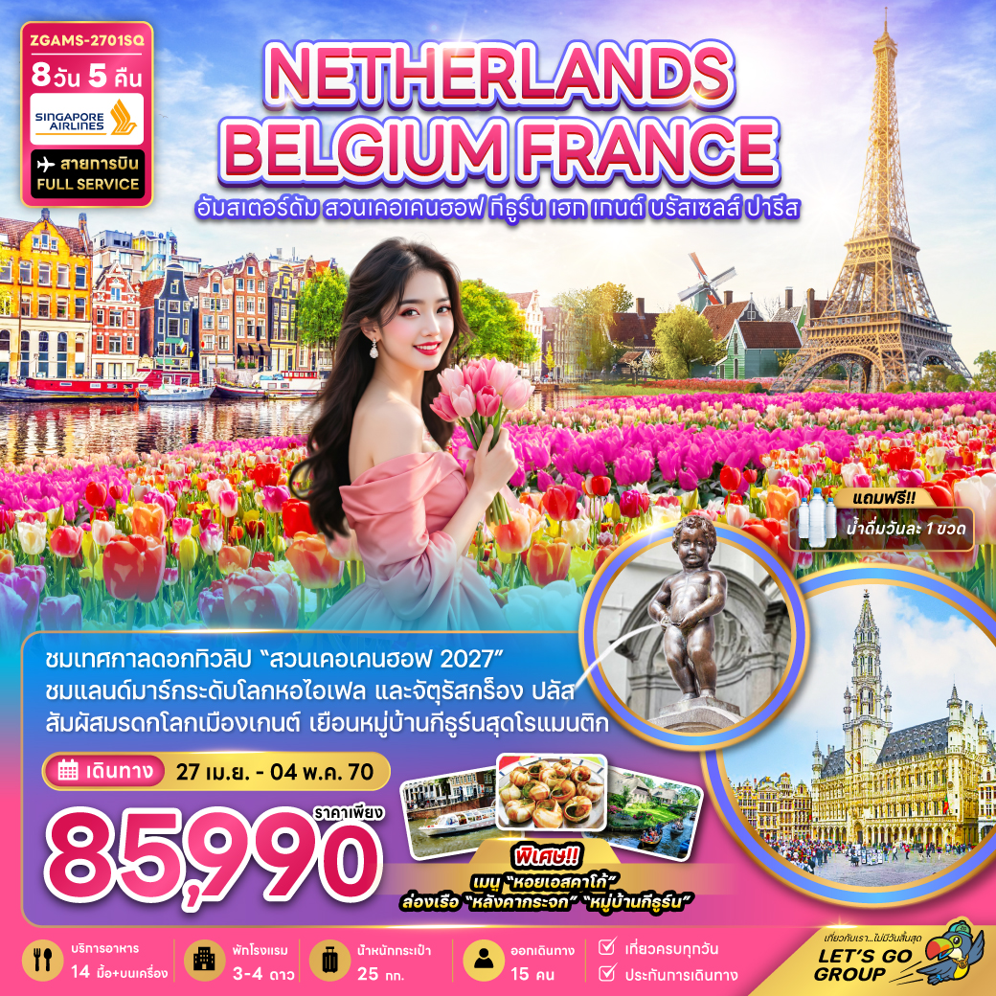

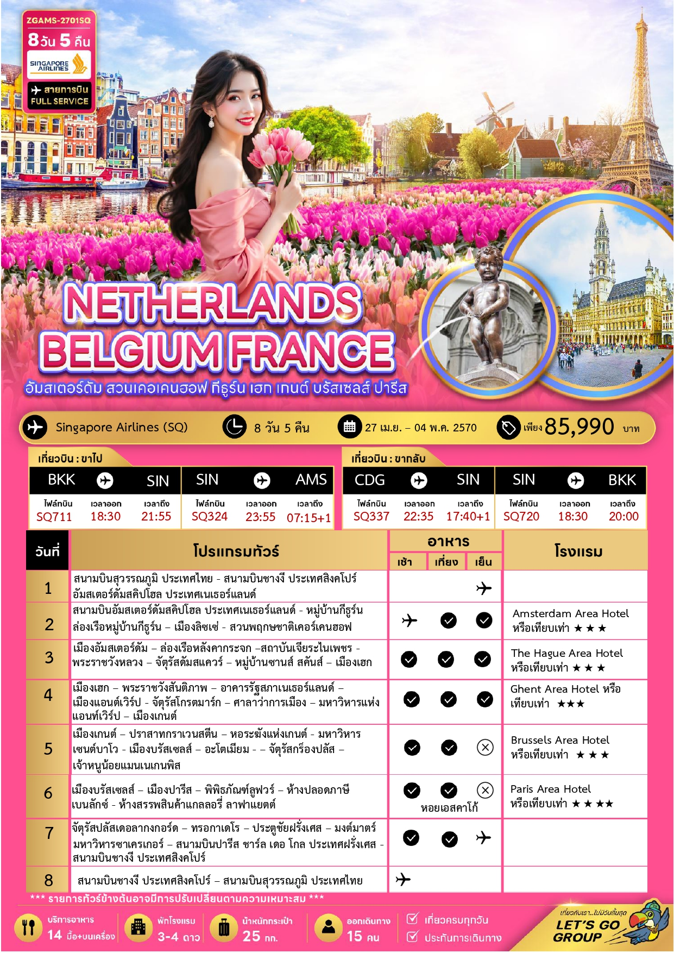





โดยเจ้าหน้าที่ของบริษัทฯ อำนวยความสะดวกในการยื่น และให้คำแนะนำแก่ท่าน

ราคาทัวร์ข้างต้นไม่รวมค่าวีซ่าเชงเก้น (เนเธอร์แลนด์) ราคา 6,000 บาท
ราคาทัวร์ไม่รวมค่าทิปไกด์ และคนขับรถ ท่านละ 2,500 บาท

อัตราค่าบริการสำหรับ เด็กอายุไม่เกิน 2 ปี ณ วันเดินทางกลับ (Infant) ท่านละ 20,000 บาท

สำคัญโปรดอ่าน
- กรุณาทำการจองล่วงหน้าก่อนเดินทางอย่างน้อย 45 วัน พร้อมชำระเงินค่ามัดจำและค่าวีซ่า ท่านละ 36,000 บาท/ท่าน และชำระส่วนที่เหลือ 30 วัน ก่อนการเดินทาง กรณีวันเดินทางน้อยกว่า 21 วัน ต้องชำระค่าทัวร์เต็มจำนวน 100% เท่านั้น
- อัตราค่าบริการนี้ จำเป็นต้องมีผู้เดินทาง จำนวน 15 ท่าน ขึ้นไป ในแต่ละคณะ กรณีที่มีผู้เดินทางไม่ถึงตามจำนวนที่กำหนด ทางบริษัทฯ ขอสงวนสิทธิ์ในการเลื่อนการเดินทาง หรือเปลี่ยนแปลงอัตราค่าบริการ (ปรับราคาเพิ่มขึ้น เพื่อให้คณะได้ออกเดินทาง ตามความต้องการ)
- ท่านที่ต้องออกบัตรโดยสารภายในประเทศ (ตั๋วเครื่องบิน, รถทัวร์, รถไฟ) กรุณาสอบถามที่เจ้าหน้าที่ทุกครั้งก่อนทำการออกบัตรโดยสาร เนื่องจากสายการบินอาจมีการปรับเปลี่ยนไฟล์ท หรือ เวลาบิน โดยไม่แจ้งให้ทราบล่วงหน้า และการแนะนำจากเจ้าหน้าที่เป็นเพียงการแนะนำเท่านั้น
- นักท่องเที่ยวที่ต้องการเดินทางโปรแกรมข้างต้นควรทำการจอง และ ส่งเอกสารเพื่อขอวีซ่าหมู่คณะก่อนเดินทางอย่างน้อย 45 วัน วันหยุดนักขัตฤกษ์ 60 วัน หากระยะเวลาน้อยกว่าที่ระบุไว้ข้างต้น ขอสงวนสิทธิ์ในการขอวีซ่าประเภทอื่นซึ่งอาจมีค่าใช้จ่ายเพิ่ม หรือมีผลต่อการพิจารณาวีซ่าของท่าน
- รวมภาษีสนามบินทุกแห่งและภาษีน้ำมัน ณ วันที่ 17 สิงหาคม 2569
(บริษัทฯ ขอสงวนสิทธิ์ในการเก็บส่วนต่างเพิ่มกรณีที่มีการเรียกเก็บจากสายการบิน)

27 เม.ย. – 04 พ.ค. 2570 | 85,990 | 85,990 | 65,990 | 18,000

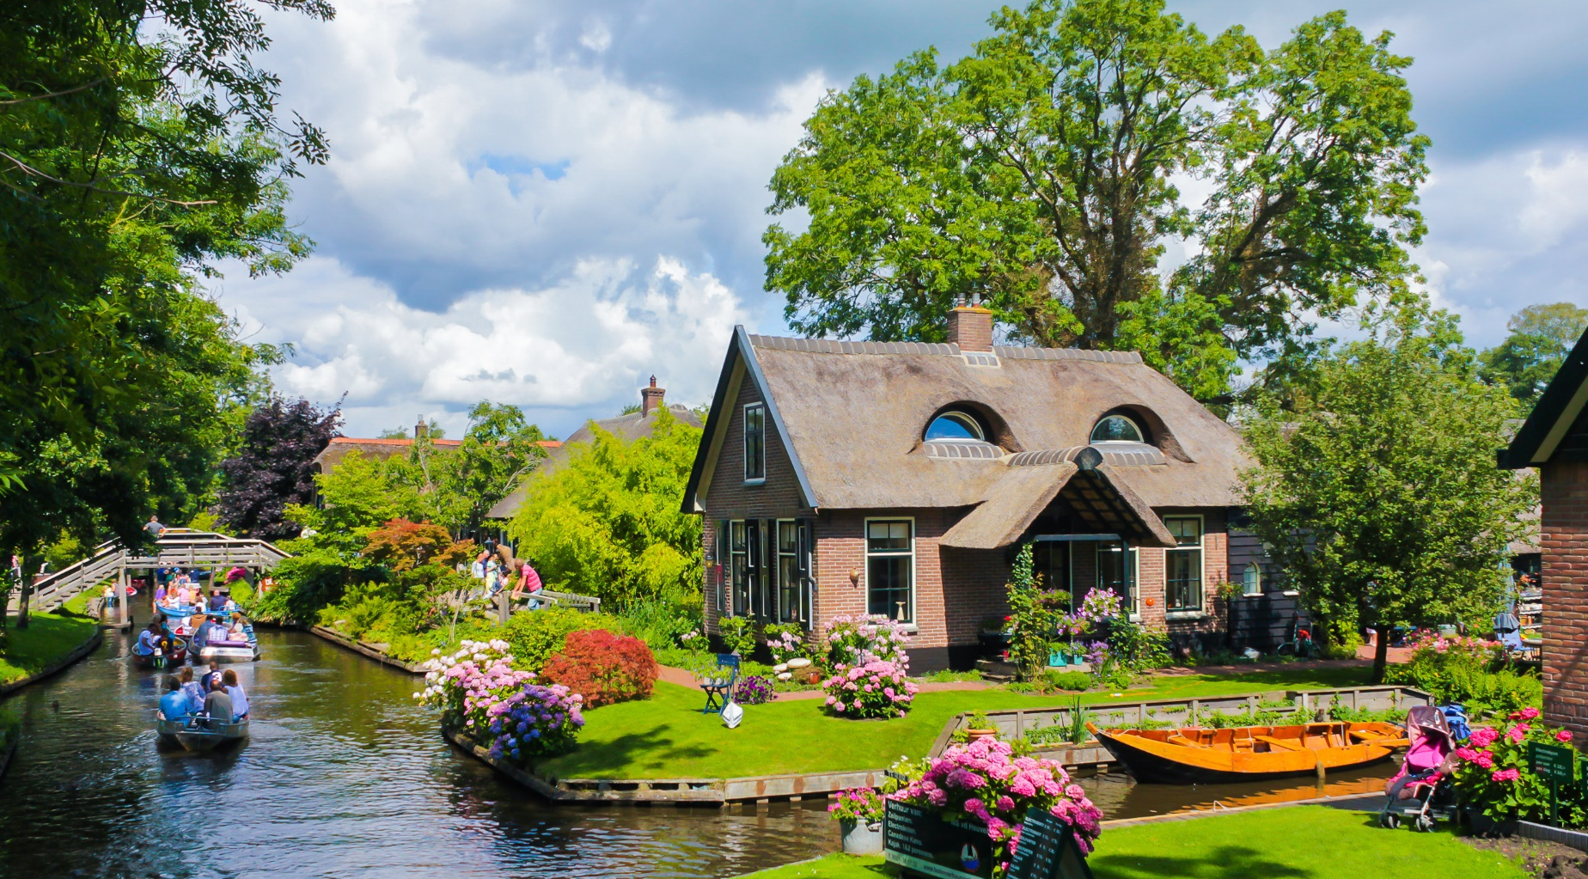



Day1 สนามบินสุวรรณภูมิ ประเทศไทย – สนามบินชางงี ประเทศสิงคโปร์ – สนามบินอัมสเตอร์ดัมสคิปโฮล ประเทศเนเธอร์แลนด์
15.30 นัดหมายพร้อมกันที่ สนามบินสุวรรณภูมิ ประเทศไทย โปรดสังเกตป้าย เลทส์โกกรุ๊ป พบเจ้าหน้าที่คอยให้การต้อนรับพร้อมอำนวยความสะดวกเช็คอินให้แก่ท่าน
18.30 ออกเดินทางสู่ สนามบินชางงี ประเทศสิงคโปร์ โดยสายการบิน SINGAPORE AIRLINES เที่ยวบินที่ SQ711 (บริการอาหารและเครื่องดื่มบนเครื่อง)
21.55 เดินทางถึง สนามบินชางงี ประเทศสิงคโปร์ เพื่อรอต่อเครื่อง
23.55 นำท่านออกเดินทางสู่ สนามบินอัมสเตอร์ดัมสคิปโฮล ประเทศเนเธอร์แลนด์ เที่ยวบินที่ SQ324 (บริการอาหารและเครื่องดื่มบนเครื่อง)

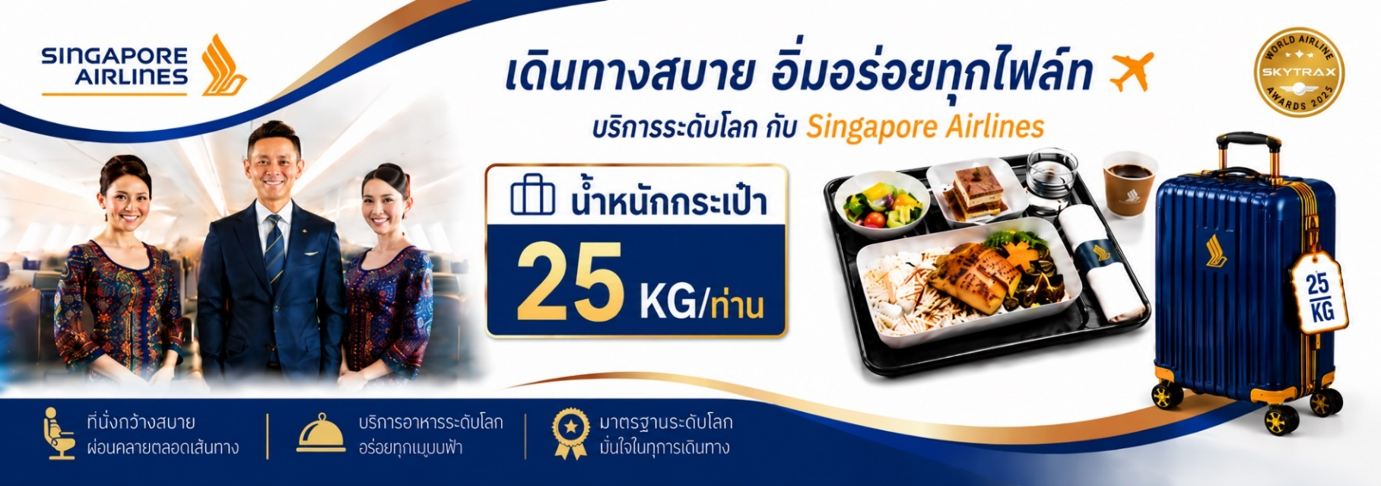

Day2 สนามบินอัมสเตอร์ดัมสคิปโฮล ประเทศเนเธอร์แลนด์ – หมู่บ้านกีธูร์น – ล่องเรือหมู่บ้านกีธูร์น – เมืองลิซเซ่ –
สวนพฤกษชาติเคอร์เคนฮอฟ

07.15+1 เดินทางถึง สนามบินอัมสเตอร์ดัมสคิปโฮล ประเทศเนเธอร์แลนด์ ผ่านการตรวจคนเข้าเมืองรับสัมภาระผ่านจุดคัดกรองตามระเบียบของ
สนามบิน (เวลาท้องถิ่นช้ากว่าประเทศไทย 5 ชั่วโมง)

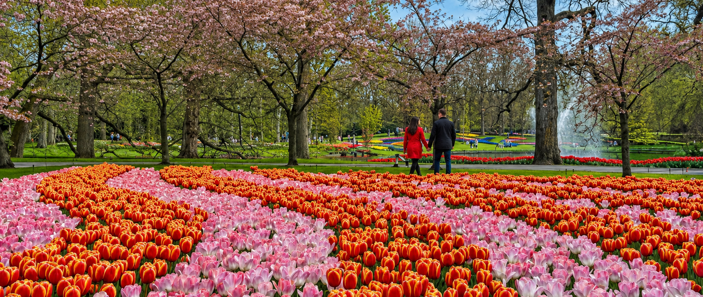

นำท่านเดินทางสู่ หมู่บ้านกีธูร์น (Giethoorn) (ใช้เวลาเดินทางประมาณ 1 ชั่วโมง) หมู่บ้าน
ในฝันที่ปราศจากถนน ใช้การโดยสารผ่านทางเรือบนคลองรอบหมู่บ้านเท่านั้น มีชื่อเสียงเป็นที่รู้จักกันดีในฐานะ "เวนิสแห่งเนเธอร์แลนด์ (Venice of Netherland)" จากการที่เป็นหมู่บ้านปราศจากถนน ซึ่งกว่าจะมาเป็นหมู่บ้านแสนสวยที่เราเห็นอยู่ทุกวันนี้ ที่นี่ถูกค้นพบโดยชาว
เมดิเตอร์เรเนียนเมื่อปี 1230 ในขณะนั้นมีซากเขาแพะกองอยู่เต็มไปหมดจึงได้ตั้งชื่อว่า
"เกย์เธนฮอร์น" ซึ่งหมายถึง เขาแพะ แต่เมื่อเวลาผ่านไปเรื่อยๆ ก็ออกเสียงเพี้ยนจนกลายมาเป็น " กีธูร์น " นำท่าน ล่องเรือชมความสวยงามโดยรอบของหมู่บ้านกีธูร์น (Giethoorn Boat) (ใช้เวลาล่องเรือประมาณ 40 นาที ถึง 1 ชั่วโมง)
** กรณีที่เรือไม่สามารถล่องได้ ไม่ว่ากรณีใด เช่น สภาพภูมิอากาศไม่เอื้ออำนวย เรือปิดให้บริการกะทันหันโดยไม่แจ้งให้ทราบล่วงหน้าทางบริษัทขอสงวนสิทธิ์ไม่คืนเงินค่า ไม่ว่าส่วนใด ส่วนหนึ่ง ทุกกรณี เนื่องจากเป็นการชำระแบบเหมาจ่ายกับตัวแทนแล้วทั้งหมด **
เที่ยง บริการอาหารเที่ยง ณ ภัตตาคาร (1)
นำท่านเดินทางสู่ เมืองลิซเซ่ (Lisse) (ใช้เวลาเดินทางประมาณ 2 ชั่วโมง) เพื่อเข้าชม

สวนพฤกษชาติเคอร์เคนฮอฟ (KEUKENHOF) ชม เทศกาลดอกทิวลิป สวนดอกทิวลิปที่จะบานพร้อมกันทั่วสวนแห่งนี้บนพื้นที่กว่า 200 ไร่ ในช่วงฤดูใบไม้ผลิของทุกปี **จัดขึ้นระหว่าง 18 มีนาคม – 09 พฤษภาคม 2570** เทศกาลสำคัญของประเทศเนเธอร์แลนด์ที่โด่งดังไปทั่วโลก ซึ่งบานสะพรั่งเพียงครั้งเดียวในรอบปี และหลากหลายสีสันตระการตาที่ยาวนับสิบกิโลเมตร ที่ท่านจะประทับใจไปอีกนาน ให้ท่านได้เดินเล่นและถ่ายรูปคู่กับดอกทิวลิป ที่ได้รับการดูแลรักษาเป็นอย่างดีในเรือนกระจกภายในสวนพฤกษชาติ นอกจากนี้ยังมีดอกไม้เมืองหนาวแสนสวยงามน่ารัก เช่น ลิลลี่ ไฮเดรนเยีย ไฮยาซินน์ ฯลฯ อิสระให้ท่านเพลิดเพลินกับเหล่าพฤกษชาติมากมาย พร้อมเก็บภาพความประทับใจ
ค่ำ บริการอาหารค่ำ ณ ภัตตาคาร (2)
ที่พัก Amsterdam Area Hotel ระดับ 3 ดาว หรือระดับเทียบเท่า
*เนื่องจากช่วงวันเดินทางเป็นช่วงเทศกาลประจำปีที่สำคัญของยุโรป หากที่พักข้างต้นเต็ม หรือโรงแรมในเมืองอัมสเตอร์ดัมเต็ม ทางเราขอเสนอโรงแรมในระดับเดียวกัน โดยรอบเมืองอัมสเตอร์ดัมทดแทน โดยทางบริษัทคำนึ่งผลประโยชน์ของลูกค้าเป็นสำคัญ*

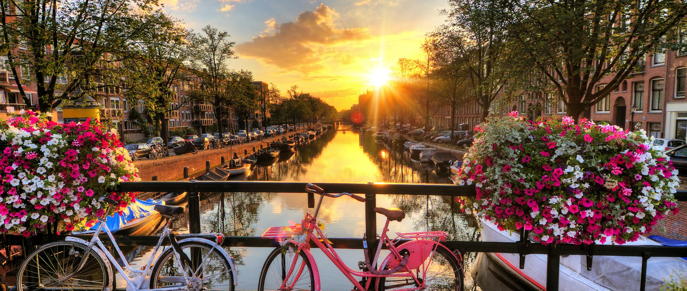

Day3 เมืองอัมสเตอร์ดัม – ล่องเรือหลังคากระจก – สถาบันเจียระไนเพชร – พระราชวังหลวง – จัตุรัสดัมสแควร์ –
หมู่บ้านซานส์ สคันส์ – เมืองเฮก
เช้า บริการอาหารเช้า ณ ห้องอาหารของโรงแรม (3)
นำท่านสู่เมือง เมืองอัมสเตอร์ดัม (Amsterdam) เมืองหลวงของเนเธอร์แลนด์ ซึ่งเป็น
เมืองเล็กๆ ที่มีชื่อเสียงอันดับโลก มีคลองมากกว่า 165 แห่ง จนได้รับการขึ้นทะเบียนเป็นมรดกโลกโดยยูเนสโก (UNESCO) นอกจากนี้ ที่นี่ยังมีพิพิธภัณฑ์งานศิลปะของจิตรกรชื่อดังอันดับโลก และมีสถานที่ท่องเที่ยวทางประวัติศาสตร์ที่สวยงามอีกมากมาย
นำท่าน ล่องเรือหลังคากระจก (Lover Boat Cruise) (ใช้เวลาล่องเรือประมาณ 1 ชั่วโมง) เพื่อชมบ้านเรือนและ วิถีชีวิตความเป็นอยู่แบบชาวดัชต์ที่ซึ่งตลอดเวลาหลายร้อยปีที่ผ่านมาคลองเป็นเส้นทางคมนาคมที่สำคัญที่สุดของเมืองและอัมสเตอร์ดัมก็มีคลองจำนวนมากที่สุดในโลกด้วย (ประมาณ 100 คลองยาวรวมกัน 97 กม.) และมีสะพานข้ามคลอง 600 สะพาน สถานที่สำคัญน่าชมที่สุดของอัมสเตอร์ดัมเกือบทั้งหมดจะอยู่ริมคลองรวมทั้งคฤหาสน์บ้านช่องของคหบดีเก่าแก่ด้วย แม้กระทั่งตลาดดอกไม้สดของเมืองหลวงแห่งนี้ก็ยังอยู่ริมคลอง
นำท่านเดินทางสู่ สถาบันเจียระไนเพชร (Diamonds and Jewelry Factory) อุตสาหกรรมจากวิทยากรผู้ชำนาญตลอดจนขั้นตอนการเจียระไนเพชรให้เป็นอัญมณีที่มีค่าที่สุด ซึ่งเป็นงานฝีมือลือชื่อของเนเธอร์แลนด์มานาน และท่านจะมีโอกาสเลือกซื้อเพชรเม็ดงามในราคาเป็นกันเองจากโรงงานอีกด้วย
นำท่านถ่ายรูปกับ พระราชวังหลวง (KONINKLIJK PALEIS) สร้างขึ้นในปี ค.ศ.1655 เพื่อใช้เป็นที่ว่าการเมือง แต่ต่อมาในปี ค.ศ.1801 หลังจากที่เนเธอร์แลนด์ตกเป็นเมืองขึ้นของฝรั่งเศส จนถึงปีค.ศ.1810 เมื่อฝรั่งเศสหมดอํานาจลงก็ยังคงใช้เป็นพระราชวังที่ประทับของกษัตริย์เนเธอร์แลนด์ และในปี ค.ศ.1967 สมเด็จพระราชินีนาถจุเลียนาได้ทรงย้ายไปประทับอยู่ที่เมืองเฮก จึงมีการซ่อมแซมพระราชวังแห่งนี้
หมายเหตุ: การตกแต่งสวนดอกไม้ ณ หน้าพระราชวังหลวง ขึ้นอยู่กับช่วงเวลาในแต่ละเดือนเป็นสำคัญอาจจะมีการสลับสับเปลี่ยนชนิดของดอกไม้

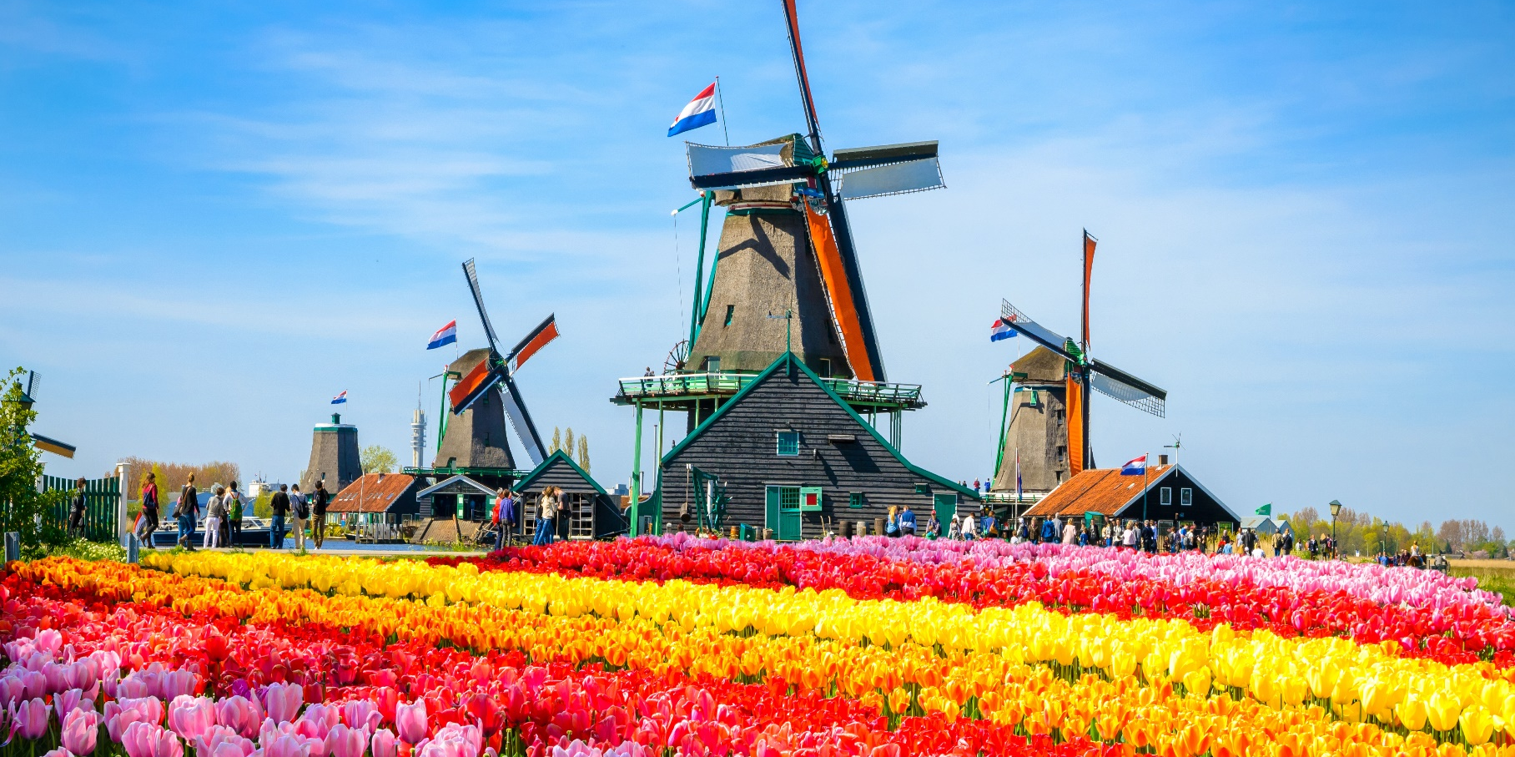

นำท่านเดินทางสู่ จัตุรัสดัมสแควร์ (Dam Square) หรือจัตุรัสดาม เป็นสัญลักษณ์ของอัมสเตอร์ดัมที่เต็มไปด้วยกลิ่นอายของประวัติศาสตร์ และยังเป็นที่ตั้งของ พระราชวังหลวง (Royal Palace) โดยเป็นที่ตั้งของอนุสาวรีย์แห่งชาติเพื่อเป็นการระลึกถึงผู้ที่ตกเป็นเหยื่อของสงครามโลกครั้งที่ 2 และเป็นย่านที่รายล้อมไปด้วยอาคารเก่าแก่ เป็นศูนย์รวมห้างสรรพสินค้า ร้านอาหาร และคาเฟ่ อิสระให้ท่านช้อปปิ้งตามอัธยาศัย

เที่ยง บริการอาหารเที่ยง ณ ภัตตาคาร (4)
นำท่านเดินทางสู่ หมู่บ้านซานส์ สคันส์ (ZAANSE SCHANS) (ใช้เวลาเดินทางประมาณ 30 นาที) หมู่บ้านอนุรักษ์วัฒนธรรมเก่าแก่และวิถีชีวิตของชาวเนเธอร์แลนด์สมัยก่อนที่มีกลิ่นอายหรือสัญลักษณ์ของความเป็นเนเธอร์แลนด์ไว้ได้อย่างครบถ้วน อดีตในหมู่บ้านนี้มีกังหันลมกว่า 800 ตัวที่ใช้ในงานอุตสาหกรรมต่างๆ ซึ่งอาจจะลดน้อยลงไปบ้างในปัจจุบันและได้เปิดเป็นพิพิธภัณฑ์ให้ผู้คนได้เข้าชม นอกจากหมู่บ้านซานส์ สคันส์ ยังมีโรงสาธิตวิธีการทำชีส และทำรองเท้าไม้ให้ท่านได้เข้าชม
นำท่านเดินทางสู่ เมืองเฮก (The Hague) (ใช้เวลาเดินทางประมาณ 1.30 ชม.) เป็นเมืองที่ผสานความแตกต่างเข้าไว้ด้วยกัน ทั้งการเป็นเมืองทางประวัติศาสตร์และแสดงถึงความทันสมัย ซึ่งเป็นสัญลักษณ์แทนความสงบสุขและยุติธรรมด้วยการเป็นเมืองที่สามารถเข้าถึงทั้งในตัวเมืองและชายหาดได้อย่างง่ายดาย กรุงเฮกจึงมีทุกอย่างตั้งแต่พระราชวังและท่าเรือสำหรับตกปลาของชาวดัตช์ที่เป็นที่นิยมเสมอมา
หมายเหตุ: การบานของดอกไม้ขึ้นอยู่กับสภาพอากาศเป็นสำคัญ
ค่ำ บริการอาหารค่ำ ณ ภัตตาคาร (5)
ที่พัก The Hague Area Hotel ระดับ 3 ดาว หรือระดับเทียบเท่า
Day4 เมืองเฮก – พระราชวังสันติภาพ – อาคารรัฐสภาเนเธอร์แลนด์ – เมืองแอนต์เวิร์ป – จัตุรัสโกรตมาร์ก – ศาลาว่าการเมือง – มหาวิหารแห่งแอนท์เวิร์ป – เมืองเกนต์
เช้า บริการอาหารเช้า ณ ห้องอาหารของโรงแรม (6)
นำท่านถ่ายรูปกับ พระราชวังสันติภาพ (The Peace Palace) เป็นสัญลักษณ์สำคัญของ “สันติภาพผ่านกฎหมาย” (peace through law) และถือเป็นหนึ่งในอาคารที่โดดเด่นด้านสถาปัตยกรรม นิติศาสตร์ระหว่างประเทศ และการแก้ไขข้อพิพาทระหว่างประเทศโดยสันติ

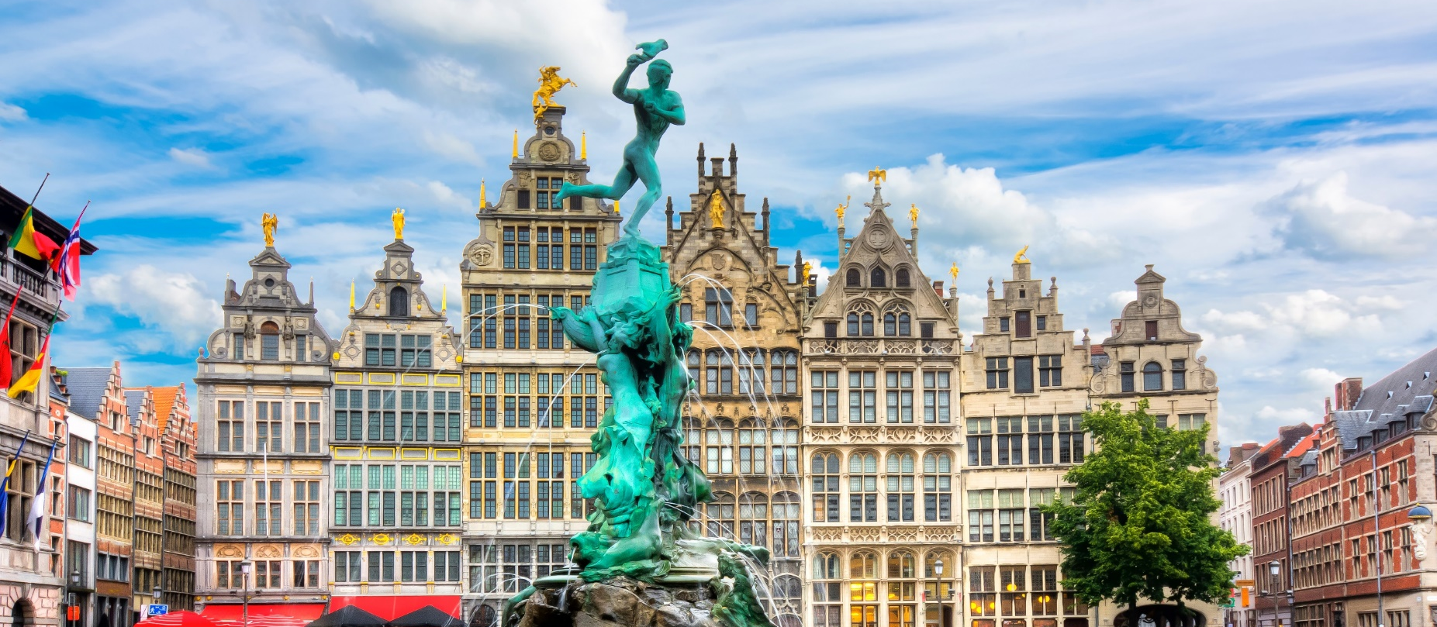

นำท่านถ่ายรูปกับ อาคารรัฐสภาเนเธอร์แลนด์ (The Binnenhof) เป็นอาคารรัฐสภา ที่ตั้งอยู่ใจกลางกรุงเฮก โดยที่นี่เป็นที่ตั้งของสำนักนายกรัฐมนตรีแห่งเนเธอร์แลนด์ และยังใช้เป็นสถานที่ประชุมของสมาชิกสภาผู้แทนราษฎรและสมาชิกวุฒิสภาด้วย บรรยากาศทั้งภายนอก และภายใน ออกแบบตกแต่งได้อย่างสวยงาม
เที่ยง บริการอาหารเที่ยง ณ ภัตตาคาร (7)

จากนั้นนำท่านเดินทางสู่ เมืองแอนต์เวิร์ป (Antwerp) (ใช้เวลาเดินทางประมาณ 2.30 ชั่วโมง)
เป็นเมืองท่าสำคัญที่ใหญ่เป็นอันดับสองของเบลเยียม และเป็นเมืองที่มีท่าเรือที่ใหญ่ที่สุดในยุโรป ตั้งอยู่บนฝั่งขวาของแม่น้ำสเกลต์ (Scheldt) ที่เชื่อมกับทะเลเหนือที่ปากน้ำเวสเทิร์นสเกลต์นำท่านชมเมืองแอนต์เวิร์ป เดินชม จัตุรัสโกรตมาร์ก (Grote Markt) ตั้งอยู่ใจกลางเมืองแอนต์เวิร์ป เป็นจุดศูนย์กลางประวัติศาสตร์ของเมืองและยังเป็นที่ตั้งของ ศาลาว่าการเมือง (Town Hall) ซึ่งรายล้อม
ไปด้วยอาคารแบบหน้าจั่วสไตล์เรเนซองส์ ที่มีความงดงามไม่แพ้กรุงบรัสเซลส์และเมืองบรูจส์เลยทีเดียว จากนั้นนำท่านชม มหาวิหารแห่งแอนต์เวิร์ป (Cathedral Of Our Lady) โบสถ์นี้งดงามด้วยสถาปัตยกรรมแบบโกธิค ซึ่งถือได้ว่าเป็นโบสถ์ ที่มีขนาดใหญ่ที่สุดในยุโรปโดยมีความสูงกว่า 400 ฟุต ภายในโบสถ์ถูกประดับประดาไปด้วยหน้าต่างกระจกสี รวมถึงภาพเขียนชิ้นเยี่ยมของศิลปินชื่อดังคือ ปีเตอร์ พอล รูเบนส์ จากนั้นนำท่านเดินทางสู่ เมืองเกนต์ (Ghent) ประเทศเบลเยียม (ใช้เวลาเดินทางประมาณ 1 ชั่วโมง) เมืองลูกผสมระหว่างยุคเก่ากับยุคใหม่ที่มีเอกลักษณ์ และมีทิวทัศน์ที่งดงามของสายน้ำที่ตัดกับสถาปัตยกรรมของเมืองได้อย่างลงตัว

ค่ำ บริการอาหารค่ำ ณ ภัตตาคาร (8)
ที่พัก Ghent Area Hotel ระดับ 3 ดาว หรือระดับเทียบเท่า

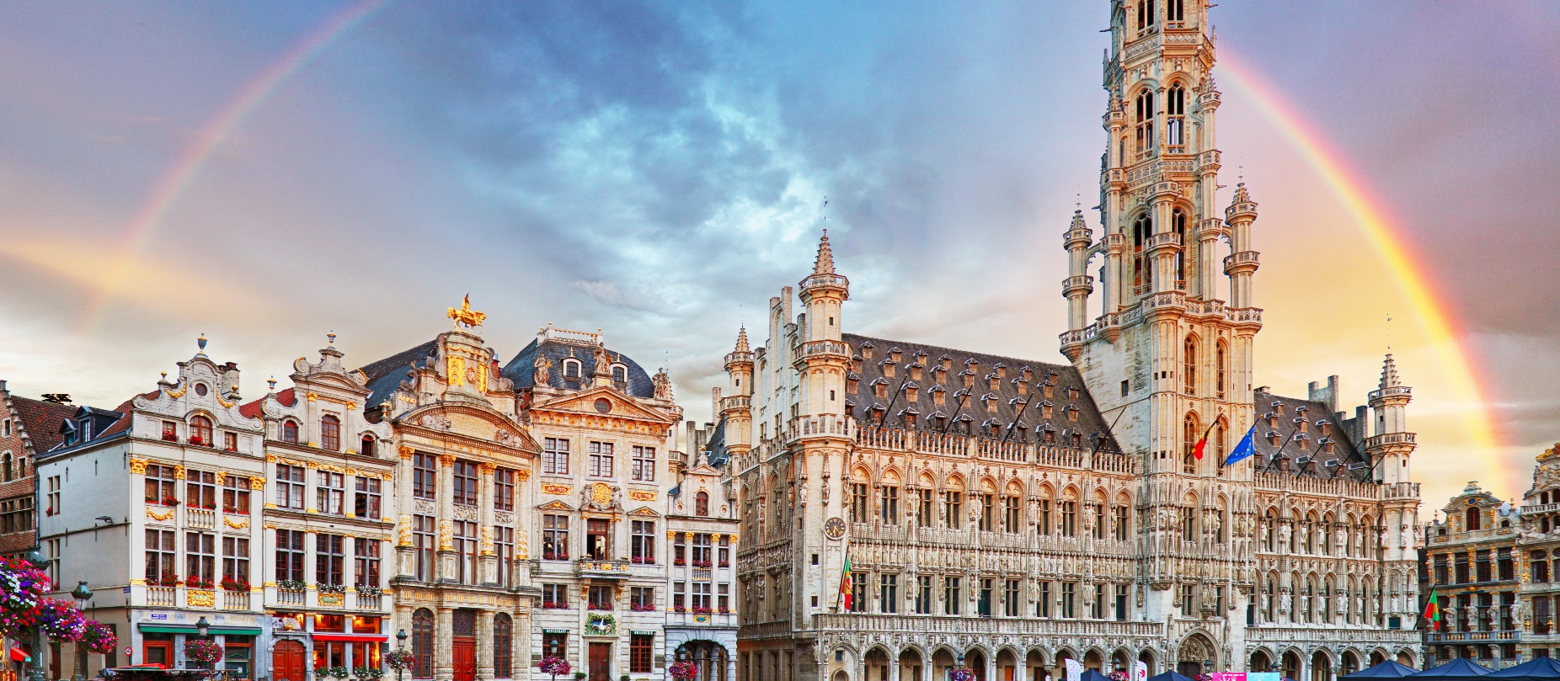

Day5 เมืองเกนต์ – ปราสาทกราเวนสตีน - หอระฆังแห่งเกนต์ – มหาวิหารเซนต์บาโว – เมืองบรัสเซลส์ – อะโตเมียม – จัตุรัสกร็องปลัส – เจ้าหนูน้อยแมนเนเกนพิส
เช้า บริการอาหารเช้า ณ ห้องอาหารของโรงแรม (9)
นำท่านถ่ายภาพด้านหน้ากับแลนด์มาร์คสำคัญของเมือง ปราสาทเกรเวนสตีน The Gravensteen (Castle of the Counts) เป็นที่อยู่อาศัยของเคานต์แห่งแฟลนเดอร์สจนถึงปี 1353 ต่อมาได้มีการปรับเปลี่ยนวัตถุประสงค์ใหม่ให้เป็นศาล เรือนจำ โรงกษาปณ์ และแม้กระทั่งในฐานะโรงงานฝ้าย ได้รับการบูรณะในช่วงปี พ.ศ. 2436-2446 และปัจจุบันเป็นพิพิธภัณฑ์และสถานที่สำคัญในเมือง นำท่านถ่ายภาพกับ หอระฆังแห่งเกนต์ (Het Belfort van Gent) เป็นหอระฆังสูง 95 เมตรใจกลางเมืองเกนต์ของเบลเยียม หอคอยนี้เป็นหอคอยกลางของแถวหอคอย Ghent ที่มีชื่อเสียง หอระฆังของ Ghent ร่วมกับ Cloth Hall และMammelokker เป็นส่วนหนึ่งของมรดกโลกของ UNESCO ตั้งแต่ปี 2542 ชม อาสนวิหารเซนต์บาโว St. Bavo's Cathedral เป็นอาสนวิหารของโบสถ์คาทอลิกใน เมืองเกนต์ประเทศเบลเยียม อาคารสไตล์โกธิค สูง 89 เมตรนี้เป็นที่นั่งของสังฆมณฑลเกนต์และตั้งชื่อตามนักบุญบาโวแห่งเกนต์ อีกทั้ง มหาวิหารแห่งนี้ยังเป็นที่เก็บผลงานของศิลปินที่มีชื่อเสียงคนของประเทศอีกด้วย

เที่ยง บริการอาหารเที่ยง ณ ภัตตาคาร (10)

นำท่านเดินทางสู่ เมืองบรัสเซลส์ (Brussels) (ใช้เวลาในการเดินทางประมาณ 1.30 ชั่วโมง)
แคว้นนครหลวงบรัสเซลส์ เป็นเมืองหลวงของประเทศเบลเยียม เป็นที่ตั้งขององค์กรระหว่างประเทศที่สำคัญหลายแห่ง หน่วยงานสำคัญของสหภาพยุโรป 2 หน่วยงาน เป็นสถานที่ที่น่าสนใจด้วยสถาปัตยกรรมที่สวยงามและประวัติศาสตร์อันน่าทึ่งที่อัดแน่นอยู่ในทุกถนน นำท่านถ่ายรูปด้านอกกับ อะโตเมียม (Atomium) ที่ตั้งอยู่ในสวนสาธารณะ Heysel Park ทางตะวันตกของเมือง เป็นแบบจำลองอะตอมที่น่าตะลึง ซึ่งมีความสูงถึง 100 เมตร ประกอบด้วยวัตถุทรงกลม 9 ลูก แต่ละลูกมีเส้นผ่านศูนย์กลางขนาด 18 เมตร

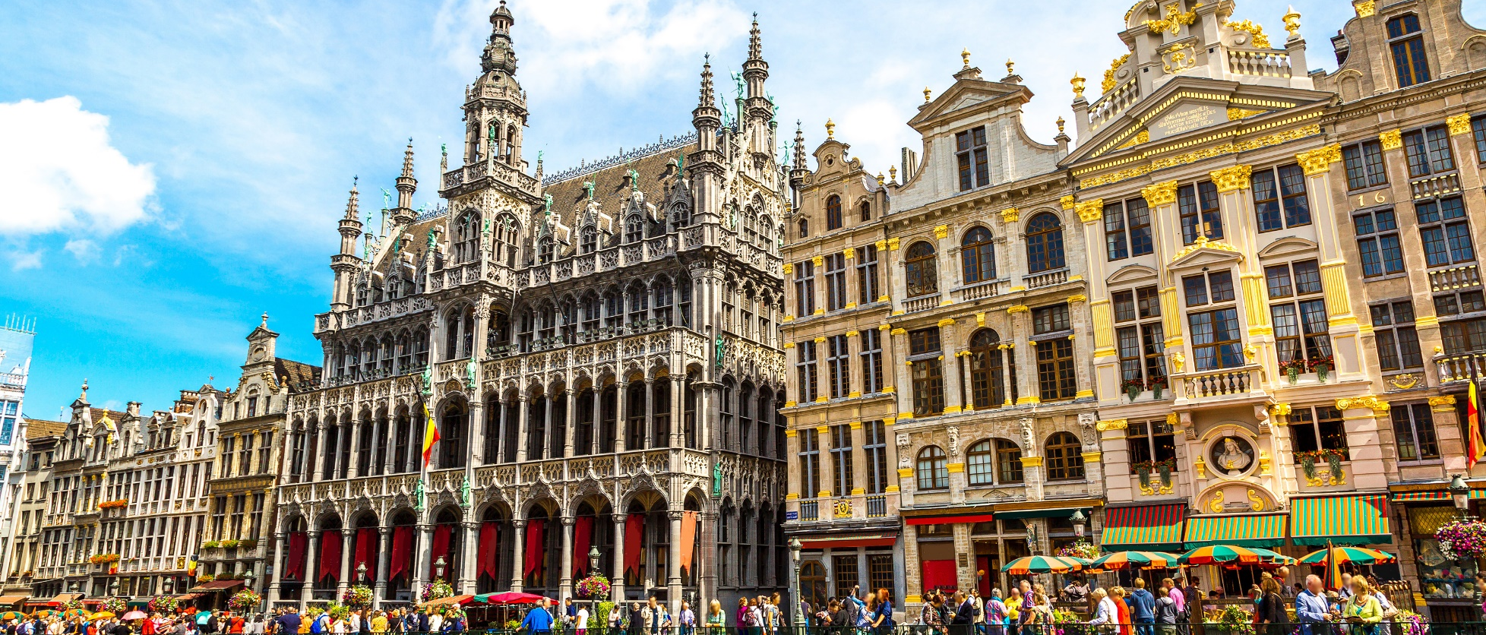

นำท่านเดินทางสู่ จัตุรัสกร็องปลัส (The Grand Place) จัตุรัสหลักแห่งกรุงบรัสเซลส์ ซึ่งรายล้อมด้วยเหล่าอาคารเก่าอันสวยงามและกลมกลืนกันทางสถาปัตยกรรม และถือว่าเป็นจัตุรัสที่สวยที่สุดในโลก จัตุรัสแห่งนี้มีความกว้าง 68 เมตร ยาว 110 เมตร ในปัจจุบันจัตุรัสแห่งนี้ได้รับการขึ้นทะเบียนเป็นมรดกโลกทางวัฒนธรรมโดยองค์การยูเนสโก นำท่านถ่ายรูปกับ เจ้าหนูน้อยแมนเนเกนพิส (Manneken Pis) แปลว่า เด็กชายกำลังปัสสาวะเป็นน้ำพุขนาดเล็กหล่อด้วยทองแดง เป็นรูปปั้นเด็กชายยืนเปลือยกกำลังปัสสาวะใส่อ่าง ตั้งอยู่ใจกลางบรัสเซลส์ ได้รับการติดตั้งราว ค.ศ. 1618 มีตำนานเล่าว่า เด็กชายคนหนึ่งชื่อ ยูลียันสเกอ (Julianske) มาพบสายชนวนระเบิดกำลังติดไฟ จึงปัสสาวะรดเพื่อดับชนวนและป้องกันเมืองไว้ ชาวเมืองจึงทำรูปแกะสลักนี้ไว้เพื่อระลึกถึงความกล้าหาญ ต่อมารูปสลักนี้ถูกขโมยสูญหายไปหลายครั้ง จึงถูกแทนที่รูปหล่อตัวปัจจุบัน
ค่ำ อิสระอาหารค่ำ เพื่อไม่ให้เป็นการเสียเวลาในการช้อปปิ้ง
ที่พัก Brussels Area Hotel ระดับ 3 ดาว หรือเทียบเท่า
Day6 เมืองบรัสเซลส์ – เมืองปารีส – พิพิธภัณฑ์ลูฟวร์ – ห้างปลอดภาษีเบนลักซ์ – ห้างสรรพสินค้าแกลลอรี่ ลาฟาแยตต์

เช้า บริการอาหารเช้า ณ ห้องอาหารของโรงแรม (11)
นำท่านเดินทางสู่ เมืองปารีส (Paris) (ใช้เวลาในการเดินทางประมาณ 4.30 ชั่วโมง) เมืองหลวงและเมืองใหญ่ที่สุดของประเทศฝรั่งเศสตั้งอยู่บนแม่น้ำแซน ปัจจุบันปารีสเป็นหนึ่งในศูนย์กลางทางเศรษฐกิจและวัฒนธรรมที่ล้ำสมัยแห่งหนึ่งของโลกและเป็นสถานที่ท่องเที่ยวที่โด่งดัง
แห่งหนึ่งของโลก นำท่านถ่ายรูปกับ พิพิธภัณฑ์ลูฟวร์ (Louvre Museum) เป็นพิพิธภัณฑ์
ทางศิลปะตั้งอยู่ในกรุงปารีส ประเทศฝรั่งเศส พิพิธภัณฑ์ลูฟวร์เป็นพิพิธภัณฑ์ที่มีชื่อเสียงที่สุด เก่าแก่ที่สุด และใหญ่ที่สุดแห่งหนึ่งของโลกตัวอาคารเดิมเคยเป็นพระราชวังหลวง ซึ่งปัจจุบัน
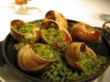
เป็นสถานที่ที่จัดแสดงและเก็บรักษาผลงานทางศิลปะระดับโลกเป็นจำนวนมากกว่า 35,000 ชิ้น จากตั้งแต่ก่อนประวัติศาสตร์จนถึงศตวรรษที่ 19 อิสระให้ท่านได้ถ่ายรูปกับ พีระมิดแก้วของพิพิธภัณฑ์ลูฟวร์ ออกแบบโดย ไอ.เอ็ม.เป สถาปนิกชาวจีน-อเมริกัน
เที่ยง บริการอาหารเที่ยง ณ ภัตตาคาร (12) พิเศษ!! เมนูหอยเอสคาโก้

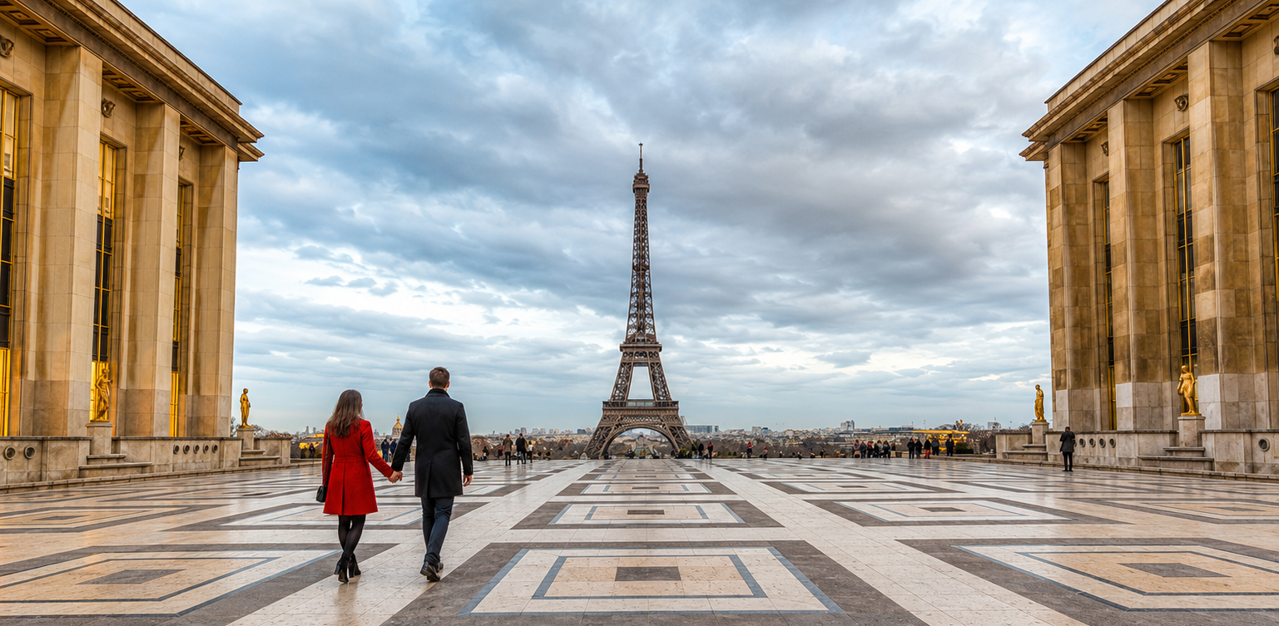

ช้อปปิ้งสินค้าที่ ห้างปลอดภาษีเบนลักซ์ (Duty Free Benlux) ห้างชื่อดังใจกลางกรุงปารีส ซึ่งจะได้พบกับสินค้าแบรนด์ชั้นนำต่างๆจากทั่วโลก ในราคาที่ไม่แพงและบรรยากาศที่หรูหราตระการตา พร้อมทั้งมีพนักงานและข้อความภาษาไทยในห้างนี้ นำท่านเดินทางสู่ ห้างสรรพสินค้าแกลลอรี่ ลาฟาแยตต์ (Galleries Lafayette)
ตั้งอยู่บน Boulevard Haussmann ในเขตที่ 9 ของกรุงปารีสใกล้กับ Opera Garnier มีแบรนด์หลากหลายให้ท่านได้เลือกซื้อสินค้าต่างๆที่ร้านเพื่อให้เหมาะกับทุกงบประมาณ ตั้งแต่เสื้อผ้าสำเร็จรูปไปจนถึงแฟชั่นชั้นสูง สถาปัตยกรรมของร้านเป็นแบบอาร์ตนูโว มีโดมที่โดดเด่นและทัศนียภาพอันงดงามของกรุงปารีส ทำให้เป็นแหล่งท่องเที่ยวของฝรั่งเศส อิสระให้ท่านช้อปปิ้ง
ได้ตามอัธยาศัย
ค่ำ อิสระอาหารค่ำ เพื่อไม่ให้เป็นการเสียเวลาในการช้อปปิ้ง
ที่พัก Paris Area Hotel ระดับ 4 ดาว หรือเทียบเท่า
Day7 จัตุรัสปลัสเดอลากงกอร์ด – ทรอกาเดโร – ประตูชัยฝรั่งเศส – มงต์มาตร์ – มหาวิหารซาเครเกอร์ – สนามบินปารีส ชาร์ล เดอ โกล ประเทศฝรั่งเศส – สนามบินชางงี ประเทศสิงคโปร์

เช้า บริการอาหารเช้า ณ ห้องอาหารของโรงแรม (13)
นำท่านผ่านชม จัตุรัสปลัสเดอลากงกอร์ด (Place de la Concorde) เป็นหนึ่งในสี่เหลี่ยมสาธารณะที่สำคัญในปารีส เป็นจัตุรัสที่ใหญ่ที่สุดในปารีส ออกแบบโดย Ange Jacques Gabriel ในปี ค.ศ. 1755 เป็นรูปแปดเหลี่ยม นำท่านเดินทางสู่ ทรอกาเดโร (Trocadero) อาคารแห่งนี้ถูกสร้างขึ้นเพื่อจัดงานนิทรรศการ สร้างขึ้นในสถาปัตยกรรมแบบ Neo Classic ต่อมาได้มีการ
รื้อถอนอาคารเดิมและสร้างอาคารแบบใหม่โดยใช้ชื่อว่า ปาแลเดอชาโย (Palais de Chaillot) เราสามารถมองเห็นทิวทัศน์ของหอไอเฟลได้จากจัตุรัสทรอกาเดโรผ่านจากลานว่างแห่งนี้ ที่นี่จึงถือเป็นแลนด์มาร์คที่ต้องมาถ่ายรูปวิวหอไอเฟล ณ ลานแห่งนี้ นำท่านชม ประตูชัยฝรั่งเศส (Arc de Triomphe) เป็นผลงานสถาปัตยกรรมที่ออกแบบโดย ฌ็อง ชาลแกร็ง มีอายุกว่า200 ปีสร้างขึ้นปีพ.ศ. 2349 หลังจากที่จักรพรรดินโปเลียนที่ 1 ได้รับชัยชนะจากยุทธการเอาสเตอร์ลิทซ์
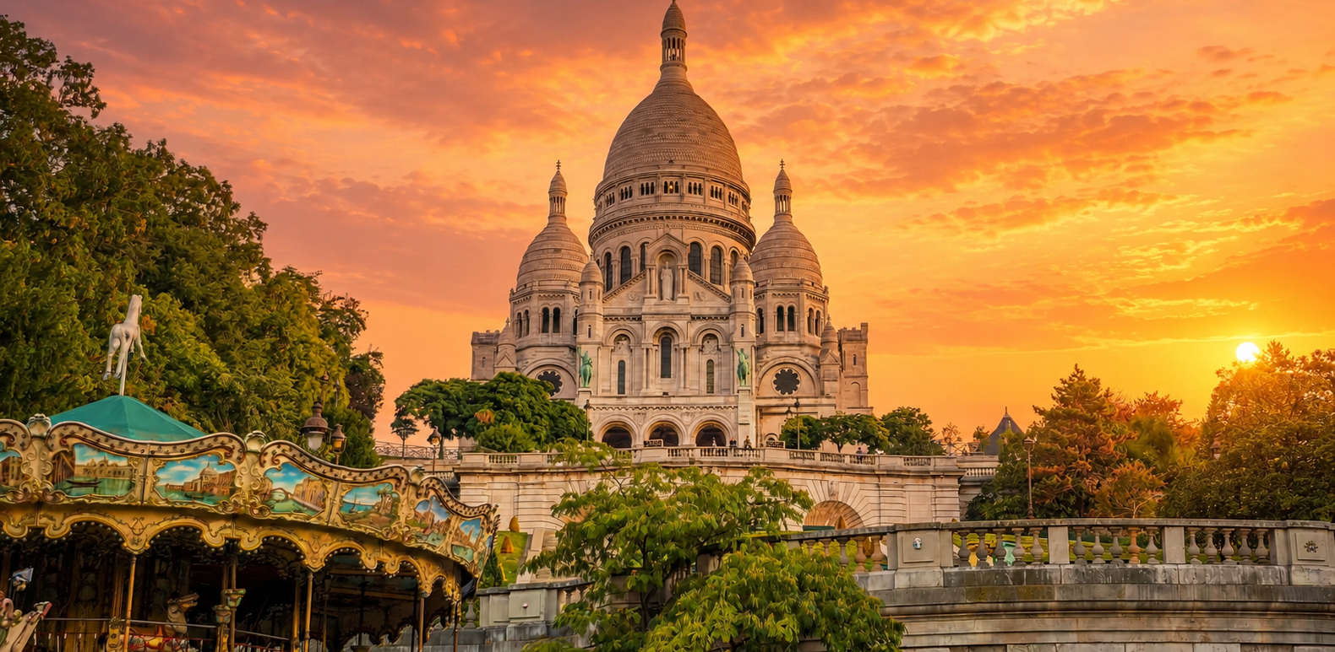
เที่ยง บริการอาหารเที่ยง ณ ภัตตาคาร (14)

นำท่านเดินทางสู่ มงต์มาตร์ (Montmartre) (ใช้เวลาเดินทาง 1 ชั่วโมง) เป็นย่านสำคัญอีกแห่งของเมืองปารีส อยู่สุดเขตทางเหนือของปารีส มีลักษณะเป็นรวมถึงยังเป็นจุดกำเนิดผลงาน
ด้านศิลปะของศิลปินมากมายแห่งของเมืองปารีสในอดีต นำท่านชม มหาวิหารซาเครเกอร์
(Sacré-Cœur) หรือมหาวิหารแห่งพระหฤทัย ความสูง 83 เมตร ซึ่งเป็นโบสถ์คาทอลิกที่ตั้งอยู่บนเนิน Montmartre หรือเรียกอีกชื่อว่า ภูเขาแห่งผู้พลีชีพในศาสนา ภายในโบสถ์ยังมีภาพโมเสกที่ใหญ่ที่สุดโลก รวมถึงไปป์ออแกนขนาดใหญ่ของโบสถ์ที่ถูกสร้างโดย อริสทิด คาวาเย – คอลต์ ประติมากรรมของมหาวิหารซาเครเกอร์จะเป็นการก่อสร้างสไตล์บาเซนไท ที่เต็มไปด้วยมนต์ขลัง ที่นี่ยังเป็นจุดชมวิวทิวทัศน์ มีทัศนียภาพที่สวยงาม เป็นสถานที่สำหรับหนุ่มสาวนิยมมาเดินเล่นกัน ถ่ายภาพ และด้านหน้าโบสถ์ยังมีจุดขายของที่ระลึกอีกด้วย
นำท่านเดินทางเข้าสู่ สนามบินปารีส ชาร์ล เดอ โกล ประเทศฝรั่งเศส เพื่อเดินทางกลับประเทศไทย
22.35 ออกเดินทางสู่ สนามบินชางงี ประเทศสิงคโปร์ โดยสายการบิน SINGAPORE AIRLINES เที่ยวบินที่ SQ337 (บริการอาหารและเครื่องดื่มบนเครื่อง)
Day8 สนามบินชางงี ประเทศสิงคโปร์ – สนามบินสุวรรณภูมิ ประเทศไทย
17.40+1 เดินทางถึง สนามบินชางงี ประเทศสิงคโปร์ เพื่อรอต่อเครื่อง
18.30 นำท่านออกเดินทางสู่ สนามบินสุวรรณภูมิ ประเทศไทย โดยสายการบิน SINGAPORE AIRLINES เที่ยวบินที่ SQ720 (บริการอาหารและ เครื่องดื่มบนเครื่อง)
20.00 เดินทางถึง สนามบินสุวรรณภูมิ ประเทศไทย โดยสวัสดิภาพ ... พร้อมความประทับใจ
***********************************

